# 

# Atotomoc

CCIEH: HGOATL004

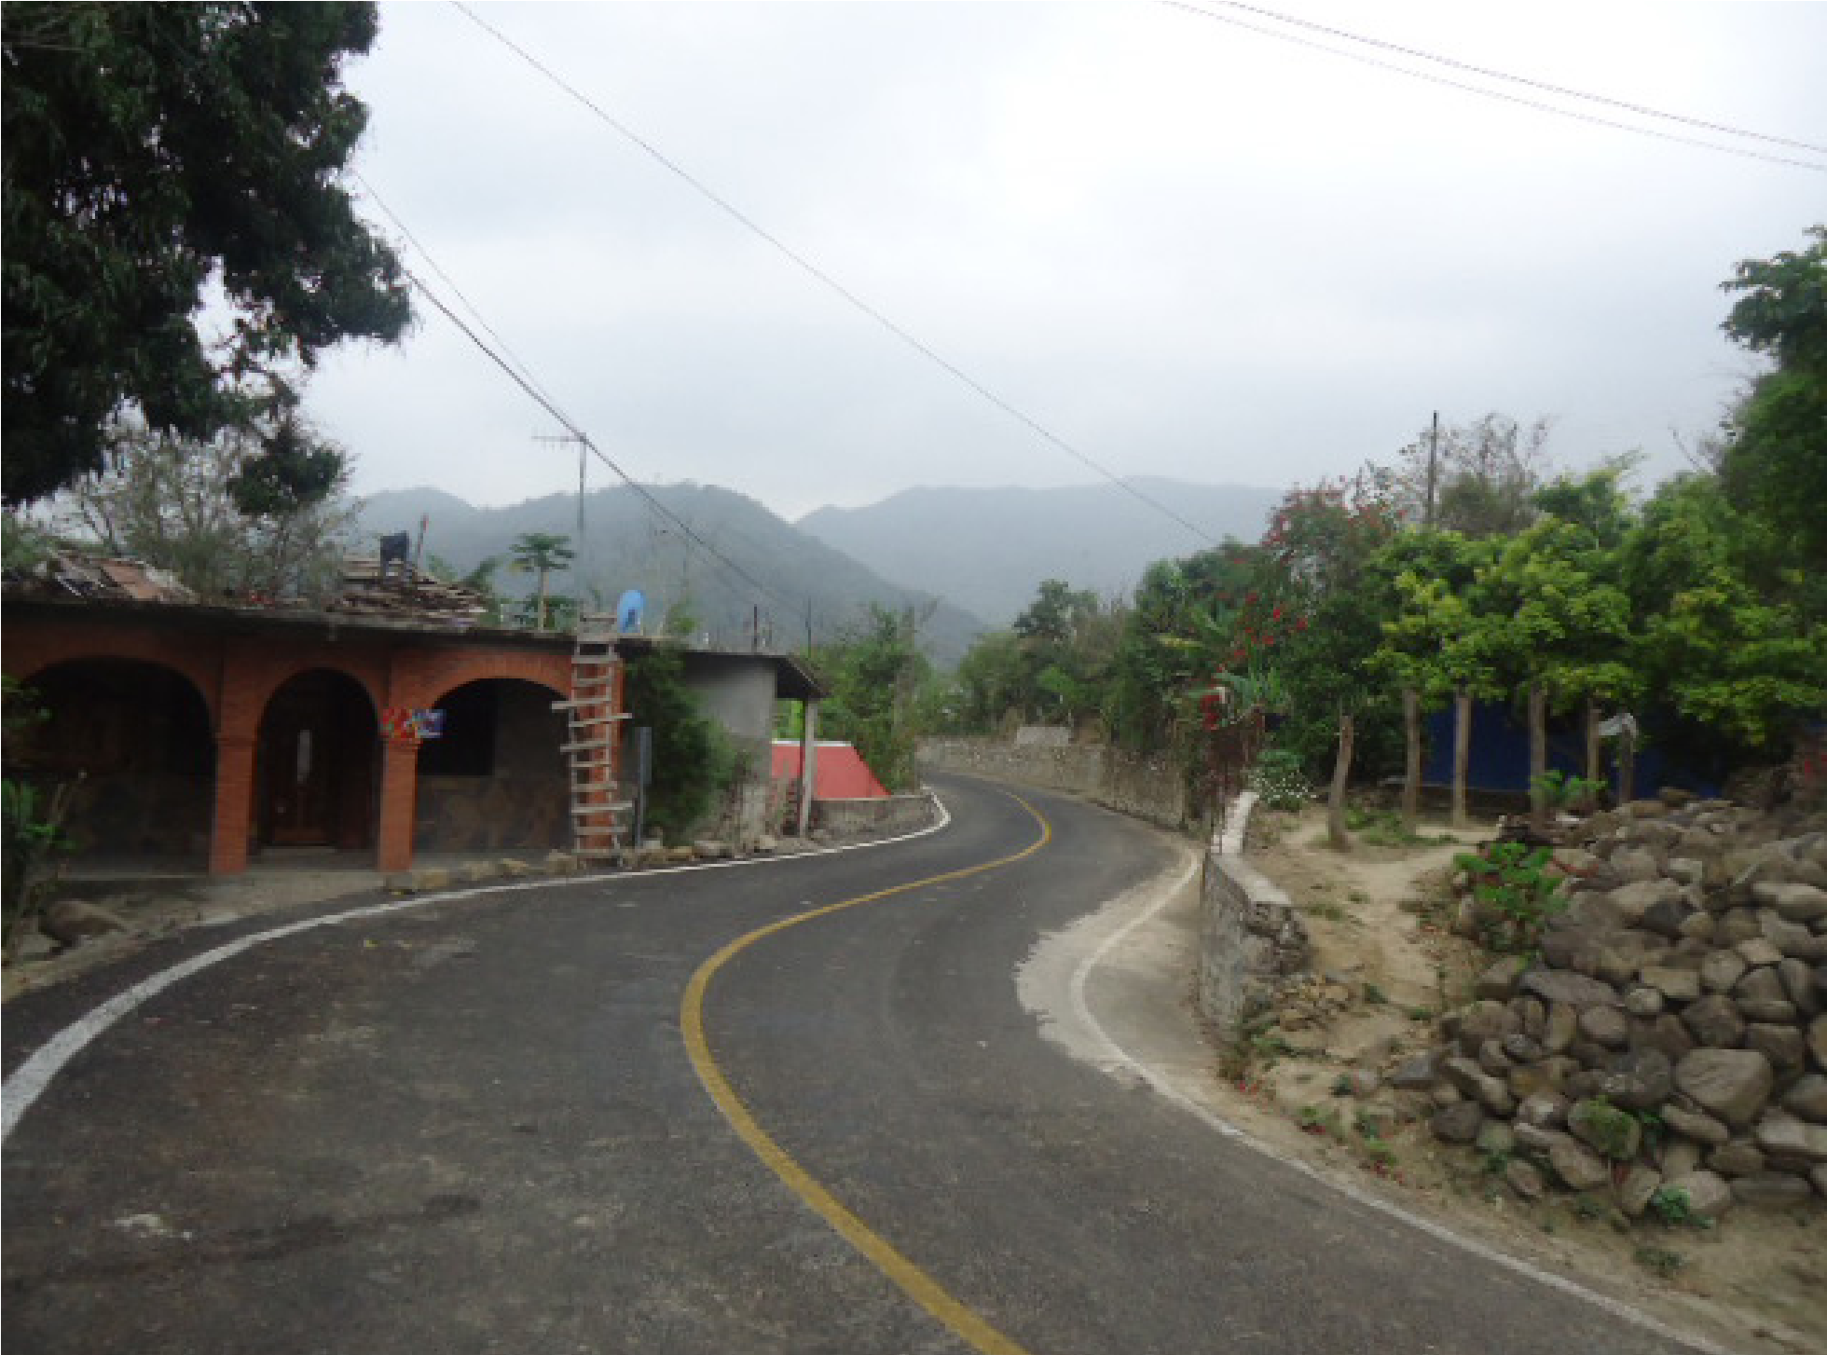

Atotomoc: 130110008

**DICTAMEN**

Después de analizar la información proveniente del instrumento de levantamiento de información aplicado (cédula) en las localidades seleccionadas (por haber cumplido los requisitos de contar con más de cien habitantes y que mantuvieran un índice superior a la media nacional de hablantes de lenguas indígenas) y de la ponderación de las variables que se consideraron en la metodología de este estudio, el equipo académico de este proyecto considera que la comunidad de **Atotomoc**, del Municipio de Atlapexco, con clave INEGI **130110008**, reúne las estructuras sociales y culturales para ser considerada como **INDÍGENA** y ser incluida en el **Catálogo de Comunidades Indígenas del Estado de Hidalgo** con la clave **HGOATL004**.

**Atotomoc** tiene una vida social articulada por sus autoridades, elegidas para ostentar el cargo durante un año en Asambleas Generales, a las cuales son convocadas las autoridades internas. Asimismo conservan distintos comités para el trabajo colectivo y de beneficio común.

El 91 por ciento de Hablantes de Lengua Indígena es un elemento que dota de singularidad y por tanto de identidad al colectivo, pues es una expresión de la conservación de aquello que permite su adscripción como indígenas.

Sobre las prácticas culturales, se observa que las Fiestas Tradicionales mantienen bastante fuerza y carácter unificador debido a que una parte importante de la población está arraigada al credo religioso, evidente en su participación activa en la celebración de fiestas de ese carácter. Se constató que las principales representaciones culturales de la comunidad son la música, danzas, la vestimenta y las creencias generalizadas que mantienen los habitantes.

La impartición de justicia es través de “usos y costumbres”, característica que ha permitido preservar el orden y la paz social de manera eficaz.

Las prácticas de medicina tradicional y la atención de parteras son muy recurridas, de lo que es posible deducir que la atención médica de los centros de salud no cubre las necesidades de los habitantes en “enfermedades culturales”, o bien, resulta complicado su traslado y atención oportuna en instituciones médicas.

# Atotomoc, Atlapexco

**Resumen**

|  |  |
| --- | --- |
| Clave CCIEH | HGOATL004 |
| Clave INEGI: | 130110008 |

|  |  |  |
| --- | --- | --- |
|  | MINIMO REQUERIDO | TOTAL OBTENIDO |
| **PRIORIDAD Y CATEGORÍA** |
| 1- Hablantes de lengua indígena * | **6.5%** | **91.0%** |
| 2- Territorio | **30.0%** | **100.0%** |
| 3- Autoridad tradicional | **10.0%** | **70.0%** |
| 4- Asamblea comunitaria | **100.0%** | **100.0%** |
| 5- Comités internos tradicional | **25.0%** | **100.0%** |
| 6- Autoadscripción | **100.0%** | **100.0%** |
| 7- Usos y Costumbres para resolver sus conflictos | **20.0%** | **80.0%** |
| 8- Trabajo comunitario | **100.0%** | **100.0%** |
| 9- Medicina Tradicional | **25.0%** | **50.0%** |
| 10- Parteras tradicionales | **100.0%** | **100.0%** |
| 11- Médicos tradicionales | **25.0%** | **100.0%** |
| 12- Fiestas del pueblo: Patronal, santos, carnaval, agrícola o climática | **25.0%** | **100.0%** |
| 13- Relación del ciclo económico con ceremonias | **100.0%** | **0.0%** |
| 14- Lugares sagrados (cerros, cuevas, piedras…) | **25.0%** | **25.0%** |
| 15- Música (tradicional, costumbre | **100.0%** | **100.0%** |
| 16- Danza | **100.0%** | **100.0%** |
| 17- Leyendas y creencias | **25.0%** | **50.0%** |
| 18- Vestimenta tradicional | **100.0%** | **100.0%** |
| 19- Artesanías | **25.0%** | **0.0%** |
| 20- Origen | **10.0%** | **85.0%** |
| 21- Reglamentos y/o acuerdos | **100.0%** | **100.0%** |
| 22- Patrimonio comunitario | **25.0%** | **25.0%** |

*% de PHLI Nacional (INEGI, 2010)

Elaboración: Universidad Autónoma del Estado de Hidalgo con datos del Catálogo de Comunidades Indígenas del Estado de Hidalgo

Agosto de 2013

# Atotomoc, Atlapexco

|  |  |
| --- | --- |
| Clave CCIEH | HGOATL004 |
| Clave INEGI: | 130110008 |

|  |  |  |  |
| --- | --- | --- | --- |
| PRIORIDAD Y CATEGORÍA | ELEMENTOS CULTURALES | PARCIAL OBTENIDO | TOTAL OBTENIDO |
| 1- Hablantes de lengua indígena * | % HLI INEGI | 91% | 91.0% |
| 2- Territorio | Asentamiento y pertenencia a región geocultural (30%) | 30% | 100.0% |
| Panteón-cementerio (15%) | 15% |
| Fuente de agua (10%) | 10% |
| Siembra o potrero (10%) | 10% |
| Lugar de culto (15%) | 15% |
| Delegación (10%) | 10% |
| Espacios comunes (10%) | 10% |
| 3- Autoridad tradicional | Consejo (40%) | 0% | 70.0% |
| Mayordomo (30%) | 30% |
| Delegado (10%) + (10%) si lo denominan en lengua indígena, total (20%) | 30% |
| Auxiliares (10%) | 10% |
| 4- Asamblea comunitaria | Si (100%) No (0%) | 100% | 100.0% |
| 5- Comités internos tradicional | Comité A (25%) | 25% | 100.0% |
| Comité B (25%) | 25% |
| Comité C (25%) | 25% |
| Comité D (25%) | 25% |
| 6- Autoadscripción | Si (100%) No (0%) | 100% | 100.0% |
| 7- Usos y Costumbres para resolver sus conflictos | Resolución de faltas y delitos al interior (40%) | 40% | 80.0% |
| Autoridad comunitaria que resuelve (40%) | 40% |
| Espacio reclusión (20%) | 0% |
| 8- Trabajo comunitario | Si (100%) No (0%) | 100% | 100.0% |
| 9- Medicina Tradicional | Enfermedad cultural A (25%) | 25% | 50.0% |
| Enfermedad cultural B (25%) | 25% |
| Enfermedad cultural C (25%) | 0% |
| Enfermedad cultural D (25%) | 0% |
| 10- Parteras tradicionales | Si (100%) No (0%) | 100% | 100.0% |
| 11- Médicos tradicionales | Médico tradicional A (25%) | 25% | 100.0% |
| Médico tradicional B (25%) | 25% |
| Médico tradicional C (25%) | 25% |
| Médico tradicional D (25%) | 25% |
| 12- Fiestas del pueblo: Patronal, santos, carnaval, agrícola o climática | Fiesta A (25%) | 25% | 100.0% |
| Fiesta B (25%) | 25% |
| Fiesta C (25%) | 25% |
| Fiesta D (25%) | 25% |
| 13- Relación del ciclo económico con ceremonias | Si (100%) No (0%) | 0% | 0.0% |
| 14- Lugares sagrados (cerros, cuevas, piedras…) | Lugar sagrado A (25%) | 25% | 25.0% |
| Lugar sagrado B (25%) | 0% |
| Lugar sagrado C (25%) | 0% |
| Lugar sagrado D (25%) | 0% |
| 15- Música (tradicional, costumbre | Si (100%) No (0%) | 100% | 100.0% |
| 16- Danza | Si (100%) No (0%) | 100% | 100.0% |
| 17- Leyendas y creencias | Leyenda o creencia A (25%) | 25% | 50.0% |
| Leyenda o creencia A (25%) | 25% |
| Leyenda o creencia A (25%) | 0% |
| Leyenda o creencia A (25%) | 0% |
| 18- Vestimenta tradicional | Si (100%) No (0%) | 100% | 100.0% |
| 19- Artesanías | Artesanía A (25%) | 0% | 0.0% |
| Artesanía B (25%) | 0% |
| Artesanía C (25%) | 0% |
| Artesanía D (25%) | 0% |
| 20- Origen | Por cada año (0.5%) máximo 50% | 50% | 85.0% |
| Mito fundacional (25%) | 15% |
| Hecho colectivo A (5%) | 5% |
| Hecho colectivo B (5%) | 5% |
| Hecho colectivo C (5%) | 5% |
| Hecho colectivo D (5%) | 5% |
| Hecho colectivo E (5%) | 0% |
| 21- Reglamentos y/o acuerdos | Si (100%) No (0%) | 100% | 100.0% |
| 22- Patrimonio comunitario | Patrimonio A (25%) | 25% | 25.0% |
| Patrimonio B (25%) | 0% |
| Patrimonio C (25%) | 0% |
| Patrimonio D (25%) | 0% |

*% de PHLI Nacional (INEGI, 2010)

# Atotomoc, Atlapexco

**Clave INEGI: 130110008**

**Clave CCIEH: HGOATL004**

**%**

**0**

**10**

**%**

**20**

**%**

**30**

**%**

**40**

**%**

**50**

**%**

**60**

**%**

**%**

**70**

**80**

**%**

**90**

**%**

**%**

**100**

1- Hablantes de lengua indígena *

2- Territorio

3- Autoridad tradicional

4- Asamblea comunitaria

5- Comités internos tradicional

6- Autoadscripción

7- Usos y Costumbres para resolver sus conflictos

8- Trabajo comunitario

9- Medicina Tradicional

10-

Parteras tradicionales

Médicos tradicionales

11-

12-

Fiestas del pueblo: Patronal, santos, carnaval,

agrícola o climática

13-

Relación del ciclo económico con ceremonias

14-

Lugares sagrados (cerros, cuevas, piedras…)

Música (tradicional, costumbre

15-

16-

Danza

17-

Leyendas y creencias

Vestimenta tradicional

18-

19-

Artesanías

20-

Origen

21-

Reglamentos y/o acuerdos

22-

Patrimonio comunitario

OBTENIDO REQUERIDO

*% de PHLI Nacional (INEGI, 2010)

Elaboración: Universidad Autónoma del Estado de Hidalgo con datos del Catálogo de Comunidades Indígenas del Estado de Hidalgo

Agosto de 2013